Міністерство освіти і науки України
Національний університет “Львівська політехніка”
Інститут комп’ютерних наук та інформаційних технологій

Кафедра САПР



Лабораторна робота №1
з дисципліни: “Програмна робототехніка”
на тему: “Програмна реалізація роботи світлофора на Arduino”

Виконав:
Ст. групи ПП-31
Гаврилюк Н. О.
Прийняв:
Доцент каф. САП
Гошко М. О.

Львів-2025р.

Мета роботи: навчитися створювати цифрову модель світлофора з використанням Arduino Uno, керуванням трьома світлодіодами та виведенням відповідного стану (червоний, жовтий, зелений) на LCD-дисплей з інтерфейсом I2C.

Короткі теоретичні відомості
У мікроконтролерних системах реалізація світлофора включає використання цифрових виходів для керування світлодіодами відповідних кольорів.
LCD-дисплей із інтерфейсом I2C дає змогу значно зменшити кількість задіяних пінів Arduino. Для роботи з ним використовується бібліотека LiquidCrystal_I2C, яка підтримує функції ініціалізації, очищення екрану, позиціонування курсора та виводу тексту.
Кожна фаза світлофора триває певний час (затримка), після чого вмикається наступний стан. Візуалізація на дисплеї дозволяє спостерігати, який саме сигнал активний у даний момент.
Використане обладнання та компоненти
Компонент | Кількість
Світлодіоди (зелений, жовтий, червоний) | 3 шт.
Резистори 220 Ом | 3 шт.
LCD-дисплей 16x2 з I2C | 1 шт.
Модуль I2C інтерфейсу для LCD 1602 | 1 шт.
RGB світлодіод | 1 шт.

Алгоритм виконання роботи
- Додав до проєкту три світлодіоди різного кольору та підключив їх через резистори до цифрових пінів D3, D4, D5 Arduino.
- Додав LCD-дисплей 16x2 з інтерфейсом I2C та підключив його до пінів A4 (SDA) і A5 (SCL).
- Написав програму, яка послідовно вмикає червоний, жовтий, зелений світлодіоди з відповідним виводом тексту на дисплей.

Схема підключення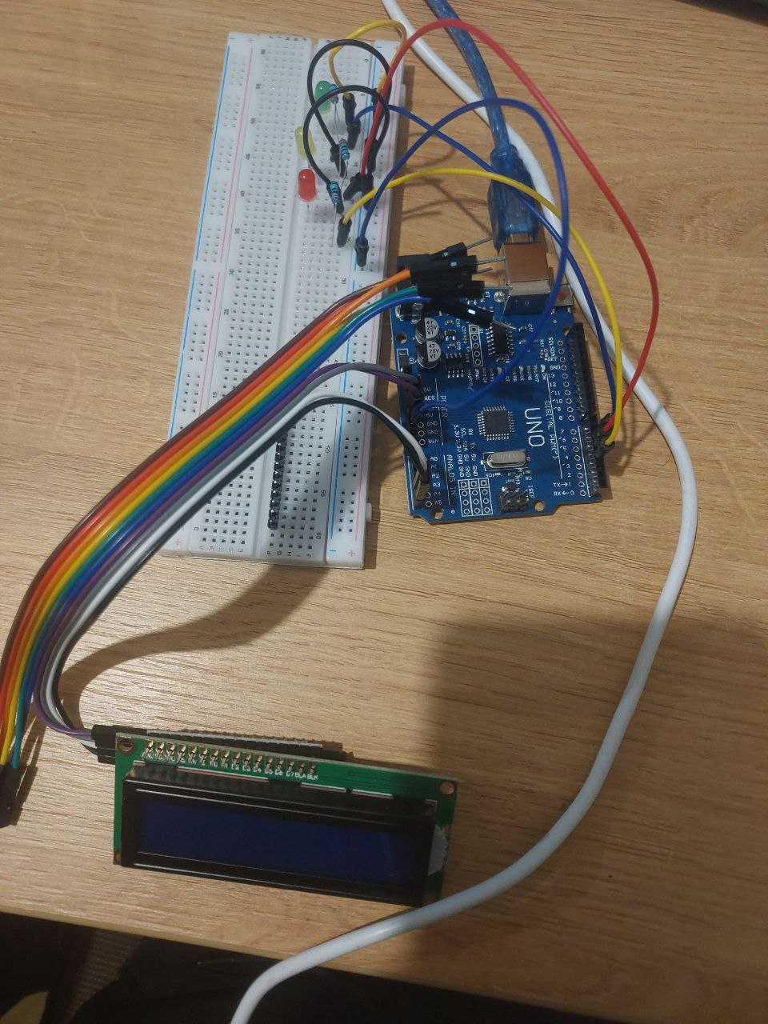

Рис. 1. Схема виконання лабораторного завдання.
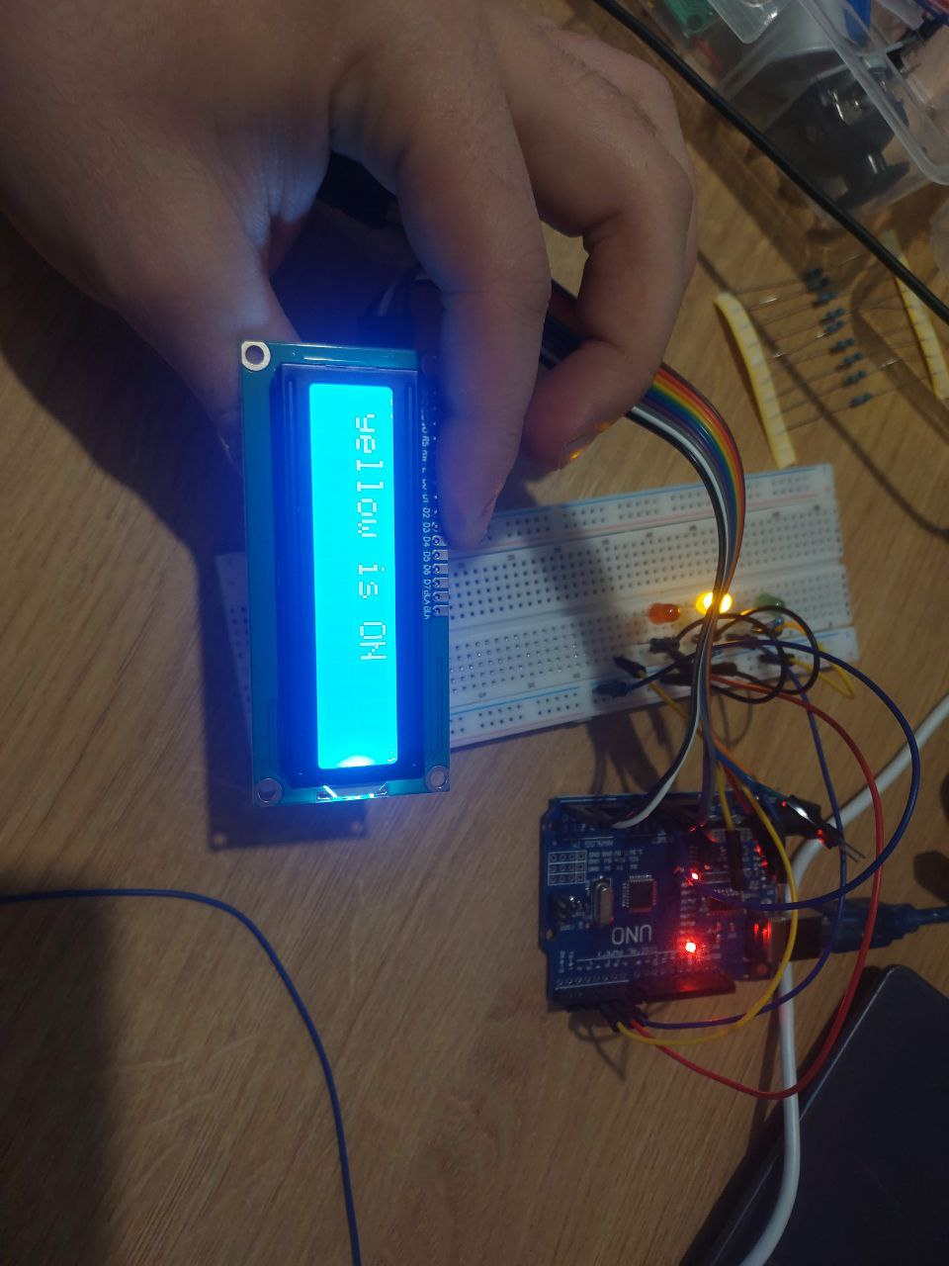
Рис. 2. Демонстрація виконання завдання.
Програмний код:
#include <LiquidCrystal_I2C.h>
#include <Arduino.h>
const int greenPin = 5;
const int yellowPin = 4;
const int redPin = 3;

LiquidCrystal_I2C lcd_1(0x27, 16, 2);

void setup()
{
lcd_1.init();
lcd_1.backlight();
lcd_1.clear();

pinMode(greenPin, OUTPUT);
pinMode(yellowPin, OUTPUT);
pinMode(redPin, OUTPUT);

digitalWrite(greenPin, LOW);
digitalWrite(yellowPin, LOW);
digitalWrite(redPin, LOW);
Serial.begin(9600);
}

void loop()
{
digitalWrite(greenPin, LOW);
digitalWrite(yellowPin, LOW);
digitalWrite(redPin, HIGH);
lcd_1.setCursor(0, 0);
lcd_1.print("red is ON");
Serial.println("red is ON\n");
delay(1000); // Wait for 1000 millisecond(s)
lcd_1.clear();
digitalWrite(greenPin, LOW);
digitalWrite(yellowPin, HIGH);
digitalWrite(redPin, LOW);
lcd_1.setCursor(0, 0);
lcd_1.print("yellow is ON");
Serial.println("yellow is ON\n");
delay(1000); // Wait for 1000 millisecond(s)
lcd_1.clear();
digitalWrite(greenPin, HIGH);
digitalWrite(yellowPin, LOW);
digitalWrite(redPin, LOW);
lcd_1.setCursor(0, 0);
lcd_1.print("green is ON");
Serial.println("green is ON\n");
delay(1000); // Wait for 1000 millisecond(s)
lcd_1.clear();
digitalWrite(greenPin, LOW);
digitalWrite(yellowPin, HIGH);
digitalWrite(redPin, LOW);
lcd_1.setCursor(0, 0);
lcd_1.print("yellow is ON");
Serial.println("green is ON\n");
delay(1000); // Wait for 1000 millisecond(s)
lcd_1.clear();
}

Як додаткове завдання я воконав завдання RGB світлодіоді:
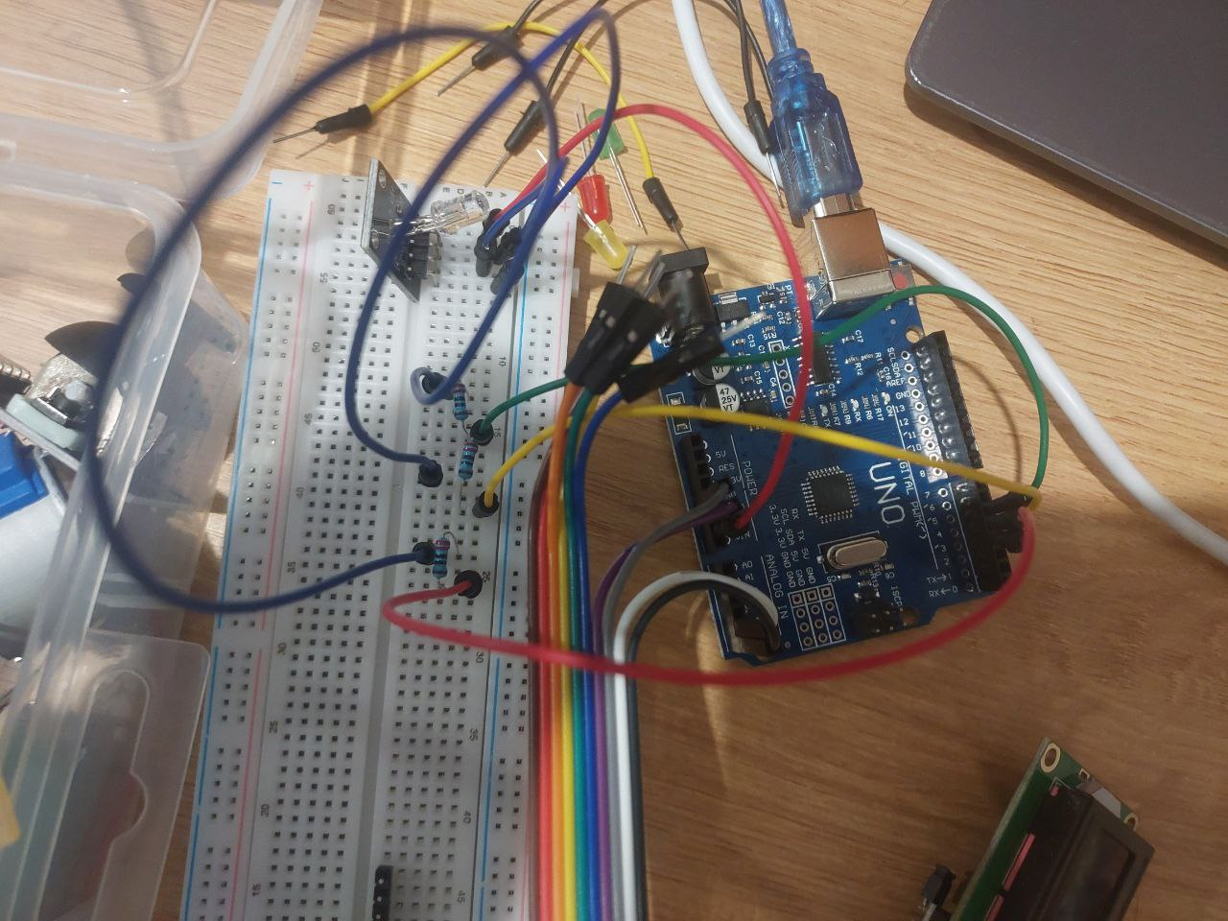Рис. 3. Схема виконання лабораторного завдання.
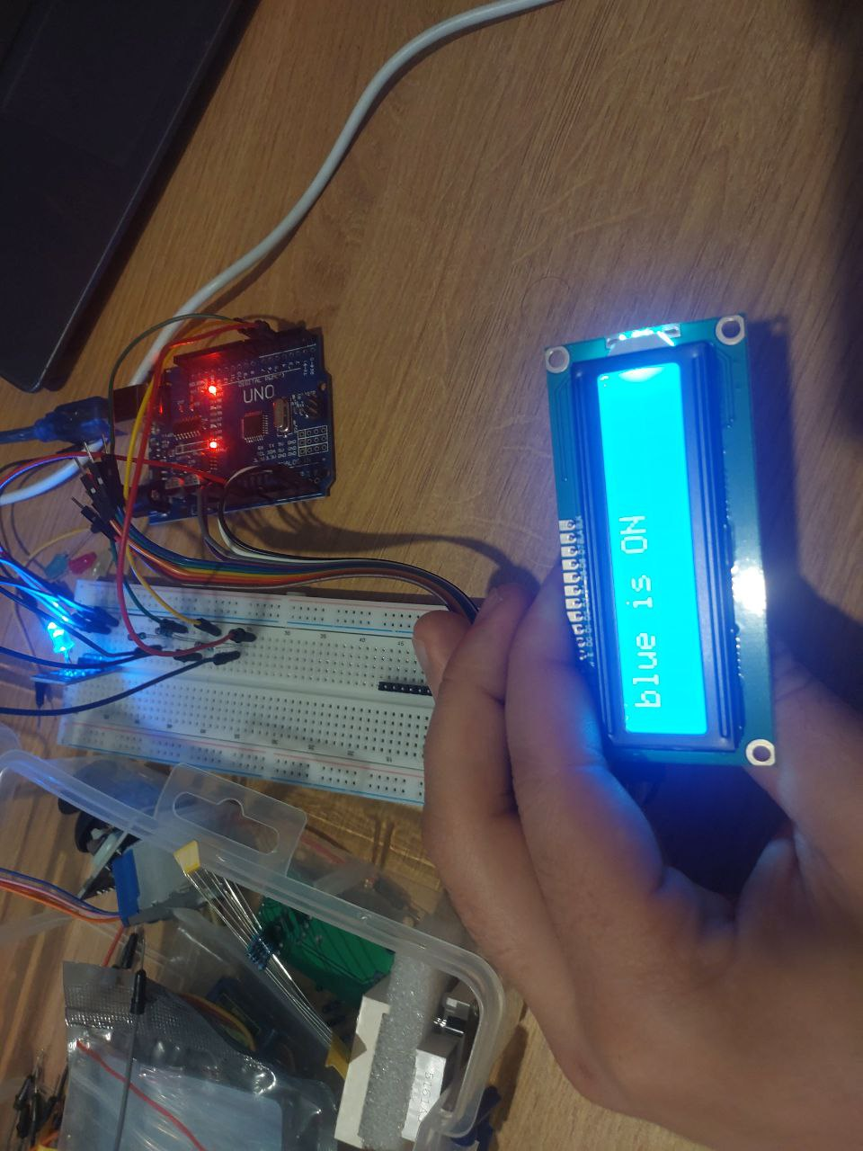
Рис. 4. Демонстрація виконання завдання.
Код програми:
#include <LiquidCrystal_I2C.h>
#include <Arduino.h>
const int greenPin = 5;
const int bluePin = 4;
const int redPin = 3;

LiquidCrystal_I2C lcd_1(0x27, 16, 2);

void setup()
{
lcd_1.init();
lcd_1.backlight();
lcd_1.clear();

pinMode(greenPin, OUTPUT);
pinMode(bluePin, OUTPUT);
pinMode(redPin, OUTPUT);

digitalWrite(greenPin, LOW);
digitalWrite(bluePin, LOW);
digitalWrite(redPin, LOW);
Serial.begin(9600);
}

void loop()
{
digitalWrite(greenPin, LOW);
digitalWrite(bluePin, LOW);
digitalWrite(redPin, HIGH);
lcd_1.setCursor(0, 0);
lcd_1.print("red is ON");
Serial.println("red is ON\n");
delay(1000); // Wait for 1000 millisecond(s)
lcd_1.clear();
digitalWrite(greenPin, LOW);
digitalWrite(bluePin, HIGH);
digitalWrite(redPin, LOW);
lcd_1.setCursor(0, 0);
lcd_1.print("blue is ON");
Serial.println("blue is ON\n");
delay(1000); // Wait for 1000 millisecond(s)
lcd_1.clear();
digitalWrite(greenPin, HIGH);
digitalWrite(bluePin, LOW);
digitalWrite(redPin, LOW);
lcd_1.setCursor(0, 0);
lcd_1.print("green is ON");
Serial.println("green is ON\n");
delay(1000); // Wait for 1000 millisecond(s)
lcd_1.clear();
digitalWrite(greenPin, LOW);
digitalWrite(bluePin, HIGH);
digitalWrite(redPin, LOW);
lcd_1.setCursor(0, 0);
lcd_1.print("blue is ON");
Serial.println("green is ON\n");
delay(1000); // Wait for 1000 millisecond(s)
lcd_1.clear();
}

Висновок: виконуючи цю лабораторну роботу, я навчился працювати з базовими елементами Arduino та LCD-дисплеєм через інтерфейс I2C. Я закріпив знання про керування світлодіодами та створення послідовностей з використанням функції затримки. Особливо корисним було зрозуміти важливість резисторів та ефективне використання пінів завдяки I2C. Отримані навички є важливою основою для подальшого вивчення мікроконтролерного програмування.

Відповіді на контрольні запитання
- Як реалізується затримка в програмі Arduino?
Затримка реалізується за допомогою функції delay(ms), де ms — це кількість мілісекунд, на які програма призупиняє виконання.
- У чому перевага LCD-дисплея з інтерфейсом I2C порівняно з безпосереднім підключенням?
Інтерфейс I2C дозволяє використовувати лише 2 дроти замість 6–10, що спрощує підключення та залишає більше пінів Arduino для інших компонентів.
- Як ініціалізується та використовується бібліотека LiquidCrystal_I2C?
Спочатку підключається бібліотека: #include <LiquidCrystal_I2C.h>
Створюється об'єкт: LiquidCrystal_I2C lcd(0x27, 16, 2);
У setup() викликається lcd.begin() або lcd.init() і lcd.backlight()
Потім можна виводити текст: lcd.setCursor(0, 0); lcd.print("Привіт!");
- Чому важливо використовувати резистори при підключенні світлодіодів?
Резистори обмежують струм через світлодіод, запобігаючи його перегорянню та пошкодженню контролера.

